1、考虑股票ABC和XYZ的回报率，如下表：

|  |  |  |
| --- | --- | --- |
| 年份 |  |  |
| 1  2  3  4  5 | 20  12  14  3  1 | 30  12  18  0  -10 |

A.计算在样本期内这些股票的算术平均收益率。

B.哪支股票对均值有较大的分散性？

C.计算每支股票的几何平均收益率，你得出什么结论？

D.如果在ABC股票的5年收益当中，你可以均等地得到20%、12%、14%、3%或1%的回报，你所期望的收益率是多少？如果这些可能的结果是属于XYZ股票的呢？

2、某企业拟投资两个项目，其有关资料如下：   
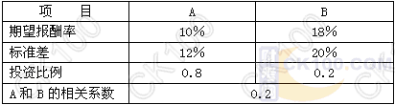  
要求：

1. 计算投资于A和B组合的期望收益率；
2. 计算A和B的协方差；
3. 计算A和B的组合方差；
4. 计算A和B的组合标准差。

3、某企业准备开发A和B两种新产品，有关资料如下：   
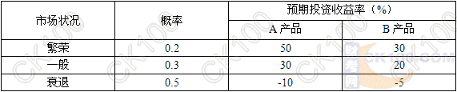  
（1）计算两个方案的预期收益率的期望值

（2）计算两个方案的预期收益率的标准差

（3）计算两个方案的预期收益率的标准离差率

（4）比较两个方案风险的大小

4、某企业准备投资开发一种新产品甲，现有ABC三个方案可供选择，经预测ABC三个方案的预期收益及概率如下表示：   
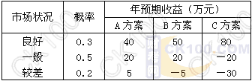  
要求：

（1）计算三个方案预期收益的期望值；

（2）计算三个方案预期收益率的标准离差；

（3）如果企业管理层是风险回避者，企业应试选择哪个方案？